DAX25-06【書籍】人工知能（AI）活用時代に必要とされる能力とは？ビジネスで差がつく「データサイエンス力」

# https://www.salesforce.com/jp/blog/2017/02/Artificial-Intelligence.html

参照: <https://www.salesforce.com/jp/blog/2017/02/Artificial-Intelligence.html>;

# 人工知能（AI）の活用が一般化する時代における重要な能力（総務省「ICTの進化が雇用と働き方に及ぼす影響に関する調査研究」）

## 情報収集能力や課題解決能力、 論理的思考などの業務遂行能力

## チャレンジ精神や主体性、 行動力、 洞察力などの人間的資質

## 企画発想力や創造性

## 語学力や理解力、 表現力などの基礎的素養

## コミュニケーション能力やコーチングなどの対人関係能力

## Subtopic

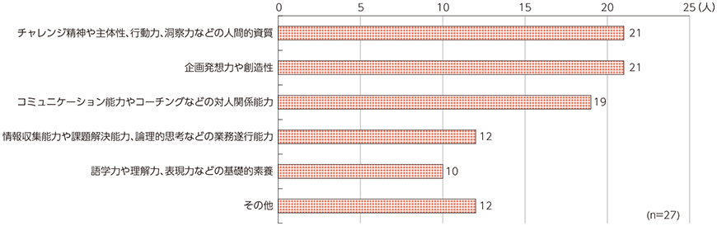

# 考察

## 人工知能（AI）を設計・開発するような時には、

* + 1. 企画や創造力を、

## アルゴリズムを設計・開発するような場合には

* + 1. 論理的思考能力が、

## 人工知能（AI）を運用する場合には、

* + 1. 関係各所との調整力といった能力が

# 日米間での情報リテラシーのギャップや、 情報収集能力の格差

# 組織としてデータ分析・活用ができているか？

## 収集された大量のデータが分析されずに“宝の持ち腐れ”状態に陥っている可能性があります。 社内の誰もが簡単にアクセス・活用できない

## 社内の誰もが簡単にアクセス・活用できない、 リアルタイムで意思決定に活用できないという状況は、 経営判断を誤らせたり、 鈍らせたりすることにもつながりかねません。

# ビジネスリーダーの２人に１人が課題を認識

# ビジネスにおけるデータサイエンスは、 どうあるべきか？

## 従来の“勘”や“経験”のような曖昧な裏づけではなく、 確かなデータサイエンスに基づいて、 ビジネス上の意思決定を行えるようになることが必要

# ポイントは「顧客の時代」と「スピード経営」

## 顧客がマーケットの主導権を握る「顧客の時代」に対応すること。

## もうひとつは、 めまぐるしい市場変化に対して迅速な意思決定を行う「スピード経営」を実現すること。